附件：1
普宁市洪阳镇人民政府环卫分类垃圾桶采购项目采购需求
序号 | 货物名称 | 规格参数 | 单位 | 数量
1 | 两分类果皮箱 | 1、尺寸（cm)：98×36×100；  2、材质：镀锌板；  3、垃圾桶桶身须印刷垃圾分类标志；  4、参考图例：  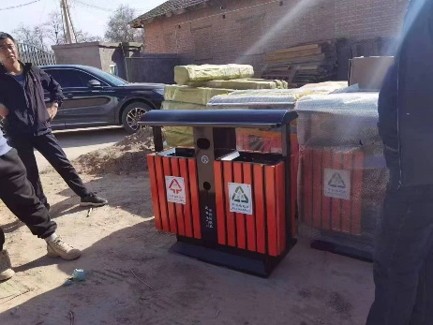 | 28 | 个
2 | 四分果皮箱 | 1、尺寸（cm)：127×36×95；  2、材质：不锈钢；  3、垃圾桶桶身须印刷垃圾分类标志；  4、参考图例：  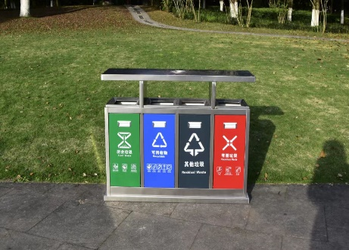 | 31 | 个
3 | 120升分类亭 | 1、尺寸（cm)：280×90×220；  2、材质：镀锌板；  3、垃圾分类亭须粘贴与垃圾分类、保护环境相关内容的宣传画，具体宣传内容以采购人要求为准；  4、垃圾分类亭顶部须配备雨棚，雨棚大小至少覆盖垃圾分类亭四个角落；  5、参考图例：  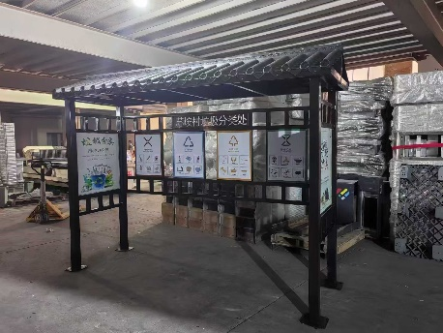 | 4 | 个
4 | 240升分类亭 | 1、尺寸（cm)：300×90×210；  2、材质：镀锌板；  3、垃圾分类亭须粘贴与垃圾分类、保护环境相关内容的宣传画，具体宣传内容以采购人要求为准；  4、垃圾分类亭顶部须配备雨棚，雨棚大小至少覆盖垃圾分类亭四个角落；  5、参考图例：  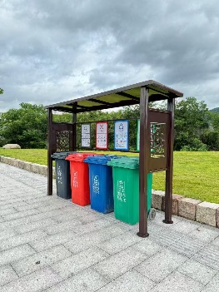 | 5 | 个
5 | 挂车桶240升 | 1、尺寸（cm)：70×57×110；  2、材质：HDPE；  3、垃圾桶桶身须印刷垃圾分类标志；  4、参考图例：  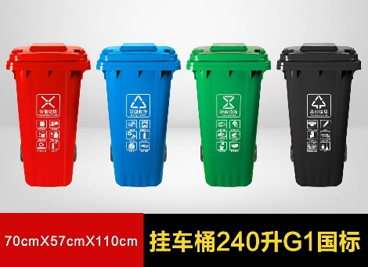 | 20 | 个
6 | 挂车桶120升 | 1、尺寸（cm)：56×49×95；  2、材质：HDPE；  3、垃圾桶桶身须印刷垃圾分类标志；  4、参考图例： | 17 | 个

附件：2
普宁市洪阳人民政府环卫分类垃圾桶采购项目报价一览表
序号 | 货物名称 | 规格参数 | 单位 | 数量 | 单价（元） | 总价（元）
1 | 两分类果皮箱 | 1、尺寸（cm)：98×36×100；  2、材质：镀锌板；  3、垃圾桶桶身须印刷垃圾分类标志；  4、参考图例： | 28 | 个
2 | 四分果皮箱 | 1、尺寸（cm)：127×36×95；  2、材质：不锈钢；  3、垃圾桶桶身须印刷垃圾分类标志；  4、参考图例： | 31 | 个
3 | 120升分类亭 | 1、尺寸（cm)：280×90×220；  2、材质：镀锌板；  3、垃圾分类亭须粘贴与垃圾分类、保护环境相关内容的宣传画，具体宣传内容以采购人要求为准；  4、垃圾分类亭顶部须配备雨棚，雨棚大小至少覆盖垃圾分类亭四个角落；  5、参考图例： | 4 | 个
4 | 240升分类亭 | 1、尺寸（cm)：300×90×210；  2、材质：镀锌板；  3、垃圾分类亭须粘贴与垃圾分类、保护环境相关内容的宣传画，具体宣传内容以采购人要求为准；  4、垃圾分类亭顶部须配备雨棚，雨棚大小至少覆盖垃圾分类亭四个角落；  5、参考图例： | 5 | 个
5 | 挂车桶240升 | 1、尺寸（cm)：70×57×110；  2、材质：HDPE；  3、垃圾桶桶身须印刷垃圾分类标志；  4、参考图例： | 20 | 个
6 | 挂车桶120升 | 1、尺寸（cm)：56×49×95；  2、材质：HDPE；  3、垃圾桶桶身须印刷垃圾分类标志；  4、参考图例： | 17 | 个
合计：
附：资格要求相关资质材料

供应商盖公章
报价日期： 年 月 日

